**负债如何理财-桥儿班班理财之路**

爬楼密码：负债更要投资自己

谢谢大家，感谢你们班班的邀请，很荣幸能来和大家一起分享我的故事，你们班班说班上有些小伙伴对自己的财务状况比较迷茫，而我有相似的经历，所以我来和大家讲讲我的故事。

我是桥儿班班~目前在广西南宁上班，今年26岁，单身狗一只，前职业是广告公司的客服，目前的职业是一家上市房企广西区域的品牌经理。

聊理财之前，先介绍下我的个人背景吧。

我从小生活在农村。爸妈呢，都是农民，文化水平不高，也没有正式工作，就是从三轮车到开小面包车拉客来养家糊口。上有 4 位老人，下有我姐弟三人， 2个人干活养活 7 口人。我从小就是留守儿童，和外公外婆住。讲真，我家小时候家里的电器可能就是电灯和风扇了。

老人到了晚年，总是多病，外婆在我六年级的时候中风瘫痪在床，爷爷奶奶和最疼我的外公他们也都是癌症离世。爸妈为了给爷爷奶奶和外公外婆治病，没少花钱。还有我们三姐弟的教育费用，生活费用等等。家里长年都是入不敷出。我们家开个学，换个面包车，治病，建个新房子，买点家具，都是借借借。从小到大，爸妈为了钱的问题，这吵架就没停过。

这一些，对我的影响非常大，从小导致了我对钱的极度渴望。**渴望足够的财富，能带来家庭的和平和幸福。**

所以我从小就盼望自己快点长大

2013年终于大学毕业了~想着终于可以靠自己赚钱啦！

刚上班那会，就进入本地一家最好的地产广告公司上班。当时月薪很低，起步工资才 1300 元。但同期毕业进公司的，因为别人是广告专业，我不是，起步薪资都比别人少200元（哭唧唧）。

于是！只好努力咯~别人不愿意做的项目，难伺候的项目，我都可以接。

反正穷逼如我哪有选项目的权利啊

勤勤恳恳做了 2 年，工资也才勉强从 1300 升到了 3000 元（小地方呀）。勉强还完自己上大学的助学贷款。15 年中离职来到了一家刚起步的小广告公司，15 年到18年，工资才从 4000 元涨到 6000 左右。

听起来很多对不对？

**其实省吃兼用其实还是够的。但是坏就坏在，我这人大手大脚啊**

以前日子苦，自己挣钱了，坏毛病就出来了，爱买买买。

淘宝在手，天下我有。衣服打折，买一下吧，反正才50嘛，反正才30嘛。于是，最后的结果就是等搬家了一看，好多买来没穿过的。

苹果手机?别人都有，我想要呢，刷信用卡买！

年假了，别人都去韩国呀，毛里求斯啊，去各地玩呀~朋友圈里看得各种心热。

15年，我想着好不容易的假期，狠了把心，继续刷信用卡，去丽江。

更别提为了让我妈感觉我出息啦，经常打肿脸充胖子，给家里也买买买点啥。

**这就是理财之前的我，苦日子虽然给了我吃苦耐劳的性格，但是并没有教会我节约。**

（蹲角落反省一下）



我天真了，总指望明天的自己为今天买单。

殊不知，明天的自己，哪有一夜暴富的本事啊。

工作5年，月薪6千，负债6万，每月不够还信用卡最低。

这就是去年真实状态，当时多焦虑啊。身边人家买房买车了，我负债一堆

工资想提升？做梦吧，我的总监工资才8千！自己干？还没本事啊~

在去年 8 月的某一天，在关注的几百个公众号里，偶然点开了“剽悍一只猫”，刚好是猫叔在推荐“14 天小白理财训练营”。一看到“小白理财”这个字眼，想到自己的债务问题，就果断报名了~

于是我报上了32期的入门营。刚开班的第一周，就遇上了公司集体去泰国旅游，到处跑，也没得好好的学习，别人在做作业做笔记的时候，我都没做，就只有晚上回到酒店了，爬个楼。当时作业还是需要做成文档提交，又无法下载手机版文档。导致作业一作业二都没按时交，从泰国回来后马上狂补作业，差点就被送飞机票了!

入门营的内容，对我来说几乎是另外一个世界的知识。关于资产和负债，关于消费的概念，穷人和富人的区别，保险知识，股票知识等等~

恍然大悟，原来我穷我负债还真是，，，活该。。。

《小狗钱钱》里对负债的解决方式使我十分受益。越是负债，越不能想着我要赶紧的还完，于是把每月的结余，全部拿去还债了。最好的做法是。尽可能的，延迟债务的偿还。可能很多人不理解~我当初也是。我也是反复思考才明白。

那我从中，领悟到了什么呢？

1. 信用卡合理使用是很不错的，但是对我这种之前消费不节制的人来说，不要再让信用卡负债数额这么不节制的增加
2. 我的每月结余，不再全部还卡。分成3份。一份日常开支消费，一份存蓄定投，一份还卡，还利息。
3. 记账，每月复盘分析。
4. 开源，增加收入。

这么做，我的负债虽然没有马上缓解，但是我能通过一部分的存蓄定投慢慢的养我的鹅了。就相当于，负债是一个水池，存蓄是一个水池。负债的不再增加，而存蓄从0慢慢累积，慢慢的这两个水池的差距越来越小。慢慢的，存蓄池的水会比负债池高。

当时跟我的班主任做了财务咨询之后。班班也给帮我分析了下。我咬咬牙，先刷了信用卡报名了初级课学习（因为那个月还没发工资）

现在想来这应该是我最正确的一次刷信用卡的姿势。

在接触长投之前，我一个纯纯的投资小白，没有买过基金，更没有炒过股票。也觉得，投资不是有钱人才干的事吗？我一个负债党哪有钱投资啊。

**人穷有时候，不是做得不对，是思维本身就受限的。**妥妥的穷人思维。

后来我学到基金定投课，才知道，原来几百块钱就可以开始定投了。没有我想的那么难。

当时只有基金有训练营，股票课听音频自学的。一学完基金定投，就马上开始实施了。每个月累积存进个六七百，现在也有好几千了（之前的我一毛钱存款都没有）。然后通过合理的开源，我去年9月到现在攒下3万块钱，投资在股票和基金里，也留了点应急金。

信用卡负债从6万降到了4万。不过我已经不着急了，就慢慢还。

开始了有了理财知识以后，也更清晰了自己以后的路应该怎么走，做好计划之后，也没有那么焦虑了。投资以后，慢慢有了被动的收入，虽然少，但那种从0 到1的变化，那心情，真的特别兴奋。原来除了努力工作，我也可以尝试这样的赚钱方式。

**大家可能还没这感觉，你越往下走，目标就会越清晰，越是渴望知识。这世道，真的要足够的强大，才能好好的保护自己和家人。**

**然后再说个坑。**

我在遇见长投之前，买了2份保险，当时是银行电话推销，再加上刚好我之前舍友和我说，她自己买了一份招商银行推荐的保险，一个月交几百，然后交15年，保25年，25年后如果没发生意外，在本金的基础上再加10%的收益一次性返还。当时一点概念都没有，别人说这是强制储蓄，还能有保险功能，我听听很有道理呀，就买了。一份是重疾，一份是医疗+意外，两份保单我一个月要扣一千多。当时想，存钱嘛~

等我学了保险实战课之后，才发现自己入了多大的一个坑。坑有多深？保额不足！保障不全！保金太贵！理财收益还没余额宝高！当时真的万只草泥马在心里的青青草原蹦跶！当时两份保单都交了快八千多的保费了（还是从信用卡扣的）,按合同就退了八百多。虽然疼，但我想还是及时止损吧。不然后续还要再坑我24年！

**这一路走来，其实也有很多质疑的声音。**

就拿我好闺蜜来说吧。当时我学完基金定投课，就给她算钱，说孩子，我们一起开始存钱吧，我找到一个存钱的好方法啦~兴奋的拿我自己算的定投结果给她看。

结果，各种冷水泼来。如下图：

 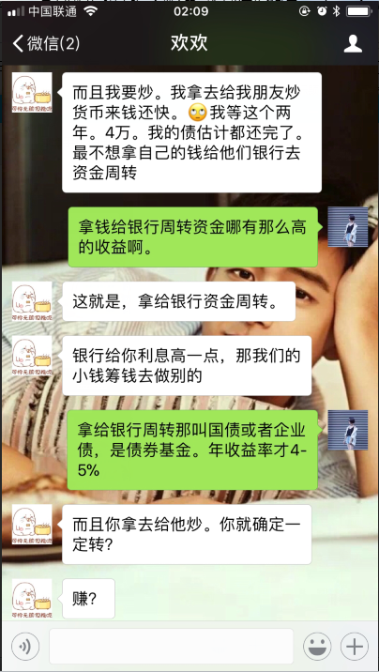 

**内心的崩溃的，一盆冷水浇下来。**透心凉，想解释嘛？说不清楚啊。

还有另外一个朋友，也是这个闺蜜的朋友，简直有毒！

听说我在学股票，就是一堆风凉话，”我以前也玩过的，现在市场不好做啦””现在股市就是吃散户的，你又没有什么人脉，没什么内部消息”“我之前有人带的，刚开始挺赚的，后来还不是亏完啦”“劝你别玩什么股票啦”

还有我爸妈，在他们的世界里，哪有理财投资这回事。一听说我要买股票，买基金，就是各种怕呀。他们就听说各种有钱人亏了多少变成了穷人，一个劲的拦着。

好的吧。解释什么呢？心里暗戳戳的想，等我用结果证明吧！



因为我自己鹅小，所以对投资特别的谨慎。没有详细的分析和到达我的安全边际。我是不太容易买入的。所以从我学股票以来，买得很少，

当然，不介意给大家看看我的小鹅~

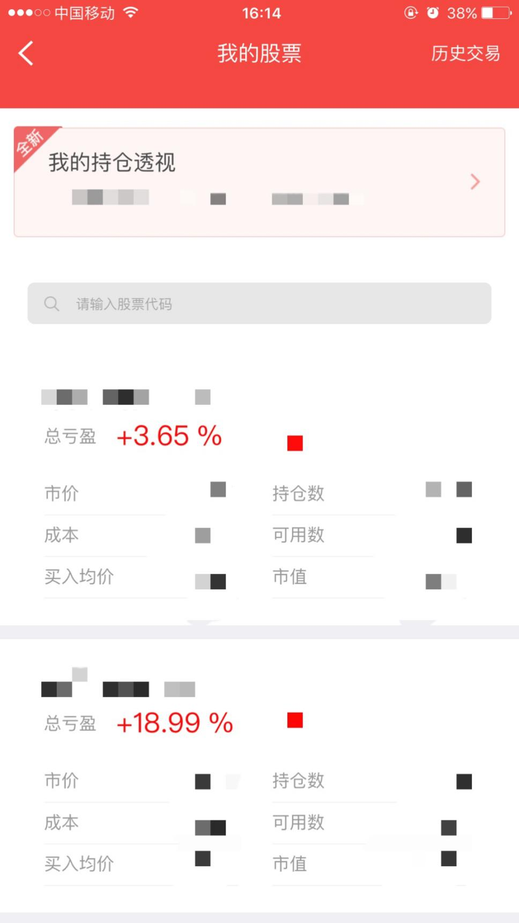

上面是基金，下面是一只股票，最近股市大跌了，收益就少了点。、

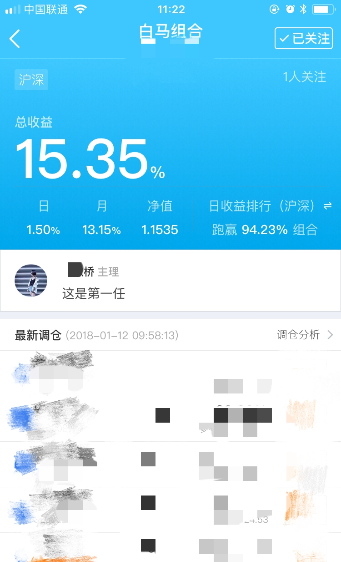

这个是按照股票初级课学了选出来的白马股组合。这个选股很快，就花一个小时我就建好了，也没调过仓。因为，没时间哈哈

说完那个让我差点想放弃自己的坑货闺蜜和闺蜜的友仔。

**再来说说那些在投资路上对我意义重大的朋友们吧~**

在长投里遇到的人很多，都是很棒的伙伴，说起来可能要三天三夜吧~

挑一个我觉得对我警醒意义最大的来说。

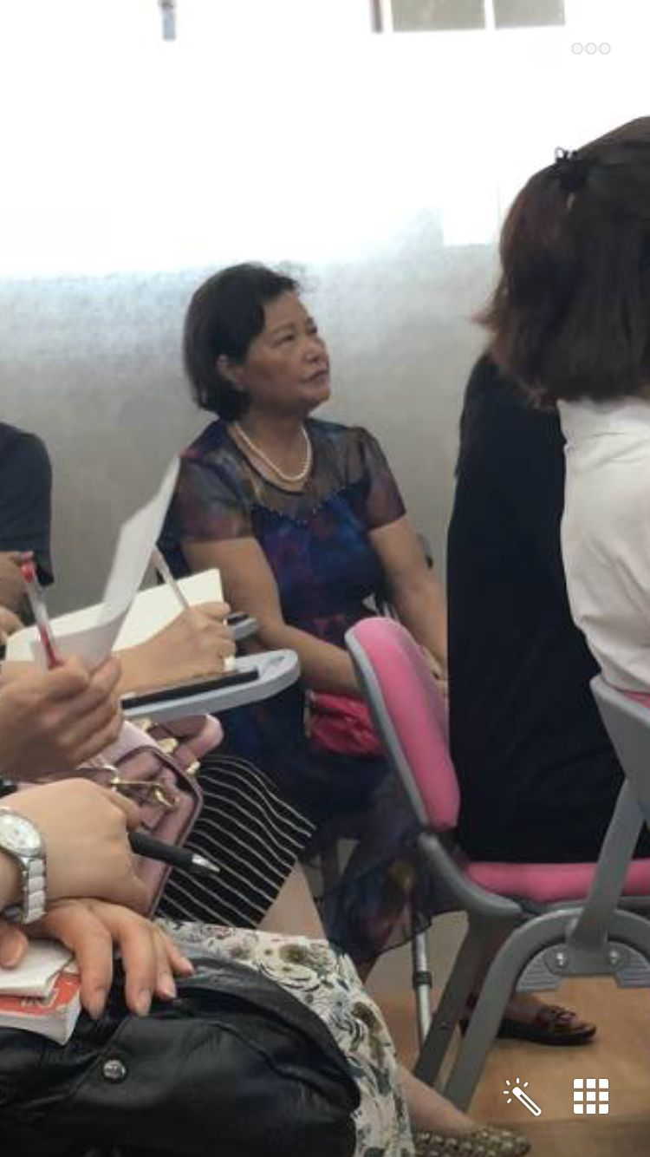

一个快60岁的阿姨，嗯，还是称呼为姐吧，我们圈子里的人都叫她黄姐。

长投的圈子有，小白营，初级营，进阶群，各地分舵，长投圈，分析师群，各个分析师的小圈子，班主任的小圈子

黄姐是我在我们长投南宁线下分舵活动时候认识的。

当时是赤血危机小哥哥心血来潮给我们开分享会。然后我就认识了黄姐，其实在我的认知里，像她这个年纪，投资点基金应该就可以了。我们当时是聊股票的。我很好奇，就过去和她聊天~

这才知道，黄姐学理财比我早半年，是第二批入门营的学员。她说她那会，其实连电脑都不会用，为了学理财，还是让她儿子教她用电脑。

我就很好奇，我说那你为什么还是想学呢？

黄姐说，不想落伍，财商是她缺了快60年的东西，既然有机会学，那就一定要学。她是快40岁高龄那会才生了一个儿子，她说想和儿子一起成长，她先学，然后教儿子理财。学股票学分析，一个是要会投资，二是想当一个能帮孩子出谋划策的家长。

我真的很佩服。她现在的投资和经验比我丰富。

她说她准备退休了，退休下来就专门来做班主任，教人理财。

一个快60岁，从不会用电脑到股票投资收益15%+的阿姐。

她的很多选择，蕴含着人生的智慧。

然后刚才说到的第一个对我叫她存钱不屑一顾的小姐姐，你们猜现在怎么样呢？

其实她上个月从家里上南宁来工作，被我收益打脸之后。也进入了我上一期的小白营学习，现在已经上完了基金实操课，股票课周一开课了。

**最后重点说学投资对工作的影响吧**

今年2月底，我从广告公司离职了。

几个原因：

1. 月薪6000，每天上班10小时+（广告狗加班是日常），时薪27块钱。
2. 行业天花板，我总监也才拿八千多，那到她的程度，加班不比我少，划算吗？
3. 今年开年后，工资一点涨幅也没有,跑得赢通货膨胀吗？（我自己悄悄算公司的收入和支出，总营业额增加了，但是支出更大了，那我涨薪估计也无望了）

**那离职之后呢？**

先是有了自己的小客户课接私单。只需要做1个项目每天也只要花2~3个小时而已就有在公司10个小时的收入了。

还有时间带训练营。收获了班主任的圈子，每次带班也了一次些朋友，多一份人脉。当然顺带也多加一份小小的收入。

**再然后。**

就是前面说的，新工作，一个上市房企的广西区域品牌助理经理。

这个工作机会是怎么来的呢？前老板介绍。

面试时候和人家老总聊天，我简历都没拿。简单聊了下对中国房企的认知还有对品牌的见解 。这些认知和见解，都是来源于我平常对股票的分析，年初刚好分析了上市房企的一个行业现状，还有几家较大型房企的股票。  
当然，也得益于我平常对做品牌广告的经验。

学习下股票，真的不是说要马上去投资，从分析公司的角度去分析自己的职业有没有发展，找到更好的公司工资才高啊，好职业决定一个人的命运啊

其实这份工作压力不小，为什么我选择，还是因为圈子  
上市房企能接触到人和我以前的完全不是一个层次了。

当然，这份工作薪资也翻了差不多一倍。

工作的第六年，终于可以是一个论年薪的人。

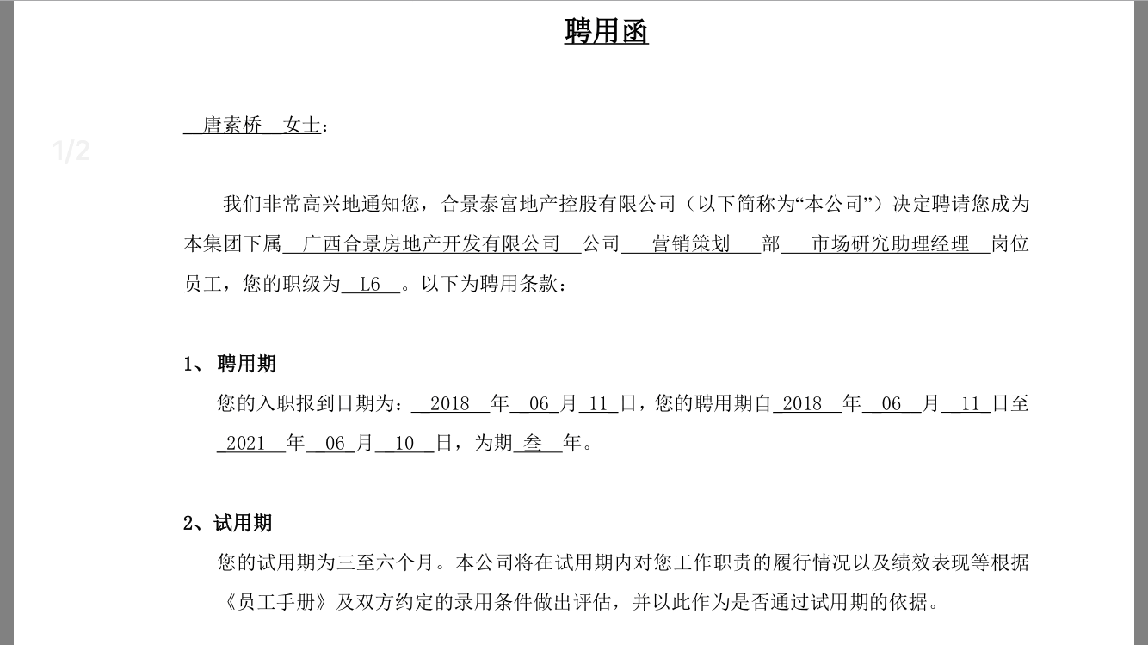

现在我们做的是为3年5年后的日子铺路。我之前给自己铺的路，现在慢慢发生了效果，现在呢，冷静思考，这个工作对3年5年后的自己有什么样的影响。我能从这个公司里得到什么？我又能给别人带去什么？想明白了，就知道路怎么选了。

去年我也一直想离职，但是迟迟不敢走出那一步，很没底。如果不是因为这快一年时间在股票上的学习，我觉得我确实也没勇气，或者也没这眼光来这么清晰的看待问题，来做这么多重要的决定。

如果当初我的想法是，我没钱，我负债，我不学了。那今天在这里，给你们分享的，应该不是我  
我应该还是会像去年一样，加班加班加班

这一路走来，收获了分析能力，收获了行动力，收获了很多正能量，收获了一大票志同道合的朋友。

这里我想说的是：**你的天花板在哪里，就在你心里。**

很多人，一来就告诉我，班班我忙，我怕学不会，我。。。反正总是借口比行动多  
如果一开始你就给自己设限，那你的不成功，是在于你不自信

**这就是我三份收入的由来：本职收入+兼职+被动收入。**

当然，我这边是在说我自己的一些情况~不鼓励每个人离职啊

你们可以先学习，然后像我这样，清晰的审视自己，再做决定。

**我今年的目标**

一．继续学习，进入长投分析师行列！也就是长投最高圈子（抄作业去）

二．存款10万（再加上新工作这个目标不远了）

三．和朋友做一个原创饰品的品牌（做调研分析中）

**11个月的理财，对我很有用。所以才想着也能帮到大家，或许你们现在是小白，但是以后一定也会超越我。来接我的班，继续我这份坚持。**

最后的最后，我想说：**一个人或许走得更快，但一群人，却能走得更远。谢谢大家来听我的分享会~**

是的，最大的天花板是自己的不自信，其实你远比你想的强大，而且越是活得不容易，越要强大起来

自信，努力，坚持，这就是我总结的，我会为我的未来努力，我也相信我的未来会很好，从现在开始为我的将来铺好路

其实我的自信也是通过学习一点一点建立起来的，我很感谢当时学了理财，后面有了一次又一次小目标的实现后，我真的越来越自信了

当时哪怕只是有了一点点进步，那种满足感和成就感都给了我特别大的力量

是的，不要轻易的给自己贴标签，不要给自己设限，你自己潜意识里认定的东西很难打破的  
有句老话叫，听人劝吃饱饭，我现在很庆幸我当时的班班劝我学了三门理财课，特别是股票课对我影响很大  
我本来因为负债只想买一门的，他给我量化了一下，说买三门  
现在，我很感谢他  
如果没有学理财，我后来跳槽也不会那么顺利，股票课多职业发展真的是开拓了新世界

甜甜班班：

想再多，不去做也是没有用的，

要给自己信心，

去拼一把又会怎么样呢

拼一把还有可能改变，试一试都不敢，那就永远没有出头之日

桥儿班班是90后呢，比班班小很多，但是真的很棒

其实，我们班主任和督导圈子有很多因为学了理财换工作的，包括我也是